14.10.2021 Учебная группа 3ТО

Преподаватель Юсупова-Вельгорская Лидия Александровна
МДК01.02 Информационное обеспечение перевозочного процесса на автомобильном транспорте
Тема 2.7 Статистическая информация в автотранспортных предприятиях
Лекция №18
Цели занятия:
- образовательная - изучить порядок обработки данных первичного учета статистики автомобильных перевозок;
- воспитательная – воспитание интереса к выбранной специальности;
- развивающая – развитие умения анализировать и обобщать полученную информацию, группировать данные статистической выборки.
Задачи занятия: рассмотреть показатели работы автомобиля за день, используемые при обработке данных первичного учета статистики автомобильных перевозок, изучить процедуру статистического наблюдения на транспорте.
Мотивация: полученные знания и умения необходимы для дальнейшего изучения учебной дисциплины и найдут практическое применение при трудоустройстве по специальности, в частности при ведении статистического учета на АТП.
Задание студентам:
1. Записать в тетрадь и выучить конспект лекции.
2. Ответить на контрольные вопросы. Фотографию конспекта, а также ответы на контрольные вопросы в формате Word в текстовом документе или тексте письма прислать на электронный адрес umkgatt@mail.ru в срок до 08.00 18.10.2021 г.
План:
- Обработка данных первичного учета статистики автомобильных перевозок
1.1. Обработка данных первичных документов.
1.2. Статистическое наблюдение на транспорте.
Литература:
- Ивуть Р.Б. Статистика автомобильного транспорта: Учебное пособие/ Р.Б. Ивуть, О.В. Черных. Мн.: БНТУ, 2003. – 232 с.

Конспект лекции:
Вопрос №1 «Обработка данных первичного учета статистики автомобильных перевозок»

1.1.Обработка данных первичных документов

Путевой лист с приложенными к нему товарно-транспортными накладными водитель сдает сменному диспетчеру отдела эксплуатации, который проверяет правильность его заполнения, выполнение маршрутов и сменного задания, исчисляет итоги работы автомобиля за день, которые записываются в соответствующем разделе путевого листа.
Показатели работы автомобиля за день следующие:
1) время в наряде (автомобиле-часы в наряде – АЧн) – исчисляется с момента выезда автомобиля из гаража до его возвращения в гараж за вычетом времени на обед и отдых водителя;
2) время простоя (автомобиле-часы простоя – АЧп)– складывается из времени простоя под погрузкой-разгрузкой (АЧп-р), величина которого определяется по товарно-транспортным накладным, времени простоя на линии по техническим неисправностям и прочим эксплуатационным причинам (их величина устанавливается по записям в путевом листе);
3) время в движении (автомобиле-часы движения) доставляющее разницу между временем в наряде и временем простоя;
4) число ездок с грузом (п)– определяется путем подсчета числа пробегов с грузом между начальным пунктом погрузки и конечным пунктом разгрузки; частичная разгрузка в промежуточных пунктах считается заездами;
5) общий пробег (Lо) – разница между показаниями спидометра при возвращении в гараж и при выезде на линию;
6) пробег с грузом (Lг), рассчитывается суммированием пробега но каждой ездке с грузом на основе товарно-транспортных накладных;
7) количество перевезенного груза в тоннах (Qc), определяемое по товарно-транспортным накладным суммированием количества груза, доставленного в пункты назначения (из общего количества перевезенного груза выделяется количество груза, перевезенного на прицепах):

где Q. — масса груза в тоннах, доставленного в i-й пункт, в соотнетствии с данными товарно-транспортных накладных, т;
8) объем транспортной работы (грузооборот) в тонно-километрах (Рс), рассчитывающийся суммированием выполненных тонно-километров по всем ездкам (заездам), исчисляемых умножением веса перевезенного груза на расстояние перевозки (пробег с грузом) по каждой ездке (заезду) (из общего количества тонно-километров выделяется количество, выполненное на прицепах).

где L — расстояние перевозки i-й ездки с грузом в соответствии с записями в товарно-транспортных накладных, км.
На основании записей в путевом листе определяется расход топлива (по норме и фактический), а также производится начисление заработной платы водителю и грузчикам.

1.2.Статистическое наблюдение на транспорте

Статистическая сводка — комплекс последовательных операций по первичной обработке данных с целью выявления типичных черт и закономерностей, присущих изучаемому явлению. Это научно-организованная обработка материалов наблюдения, включающая подсчет групповых и общих итогов, систематизацию, группировку данных и составление таблиц.
Группировка — это метод, при котором вся исследуемая совокупность разделяется на группы по какому-то существенному признаку.
Признак, по которому осуществляется группировка называется группировочным признаком или основанием группировки.
Группировка представляет собой способ подразделения рассматриваемой совокупности данных на однородные по изучаемым признакам группы. Это делается с целью изучения структуры этой совокупности либо взаимосвязей между отдельными элементами этой совокупности.
Группировка является аналитико-синтетическим процессом. Выделенные при группировке однородные части, отличающиеся друг от друга качеством или условиями своего развития, должны быть затем детально изучены, это составляет сущность анализа.
С помощью аналитических группировок исследуются взаимосвязи варьирующих признаков в пределах однородной совокупности. Примером аналитической группировки может служить группировка автотранспортных предприятий по уровню производительности труда для выявления влияния ее на себестоимость перевозок, а также группировка водителей по уровню квалификации и проценту выполнения норм выработки для выявления их влияния на размер заработной платы.
Сводку и группировку данных можно проводить в программе MS Excel. Для этого необходимо:
1) создать документ MS Excel;
2) на листе документа MS Excel создать таблицу с исходными данными;
3) перейти во вкладку «Вставка – Сводная таблица». В диалоговом окне «Создание сводной таблицы указать диапазон значений для анализа из таблицы с исходными данными, охватив все ячейки, кроме последней итоговой строки. В этом же окне указать диапазон, куда следует поместить отчет сводной таблицы (рис.1).
4) В появившемся окне «Поля сводной таблицы» выбрать поля для добавления в отчет из предложенных и перетащить с помощью манипулятора «Мышь» в нужную область окна (рис.2). Получим сводную таблицу отправок грузов грузоотправителями грузополучателям (рис.3).
5) Скопировать таблицу с исходными данными на свободное место листа MS Excel. Провести группировку данных, например, отправок по датам. Для этого необходимо, выделив диапазон строк по дате открыть вкладку «Данные», выбрать «Группировать», и в появившемся окне указать «строки» (рис.4).

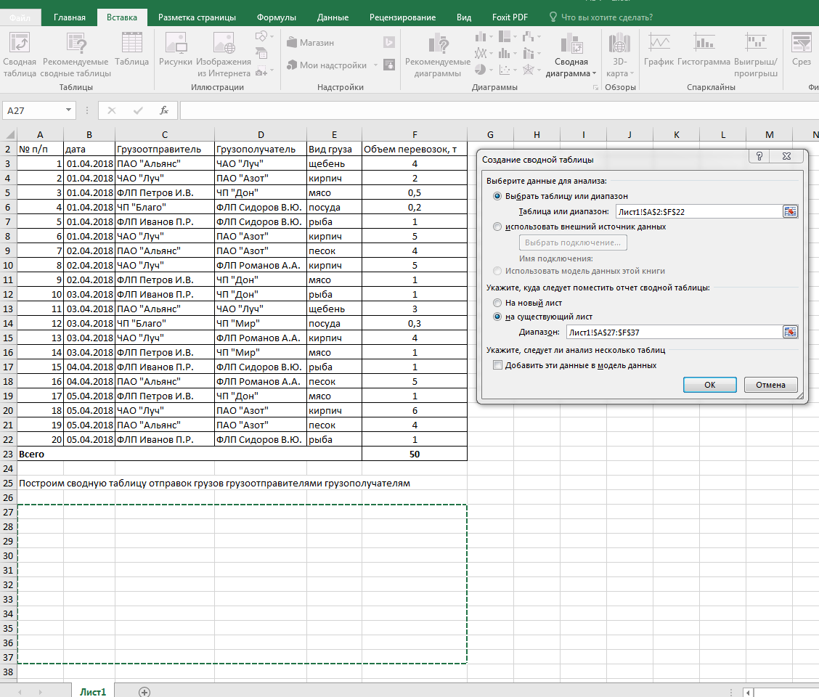
Рис. 1 – Указание диапазонов данных для создания сводной таблицы

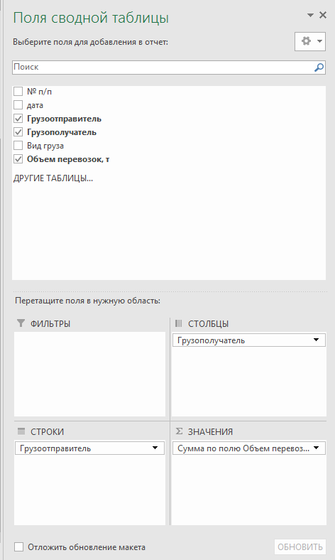
Рис. 2 – Указание полей сводной таблицы
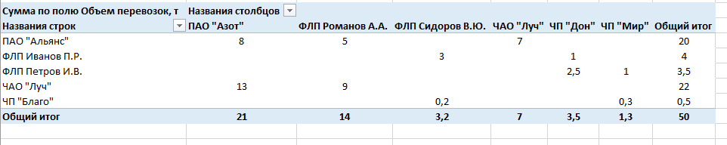
Рис. 3 – Сводная таблица отправок грузов грузоотправителями грузополучателям

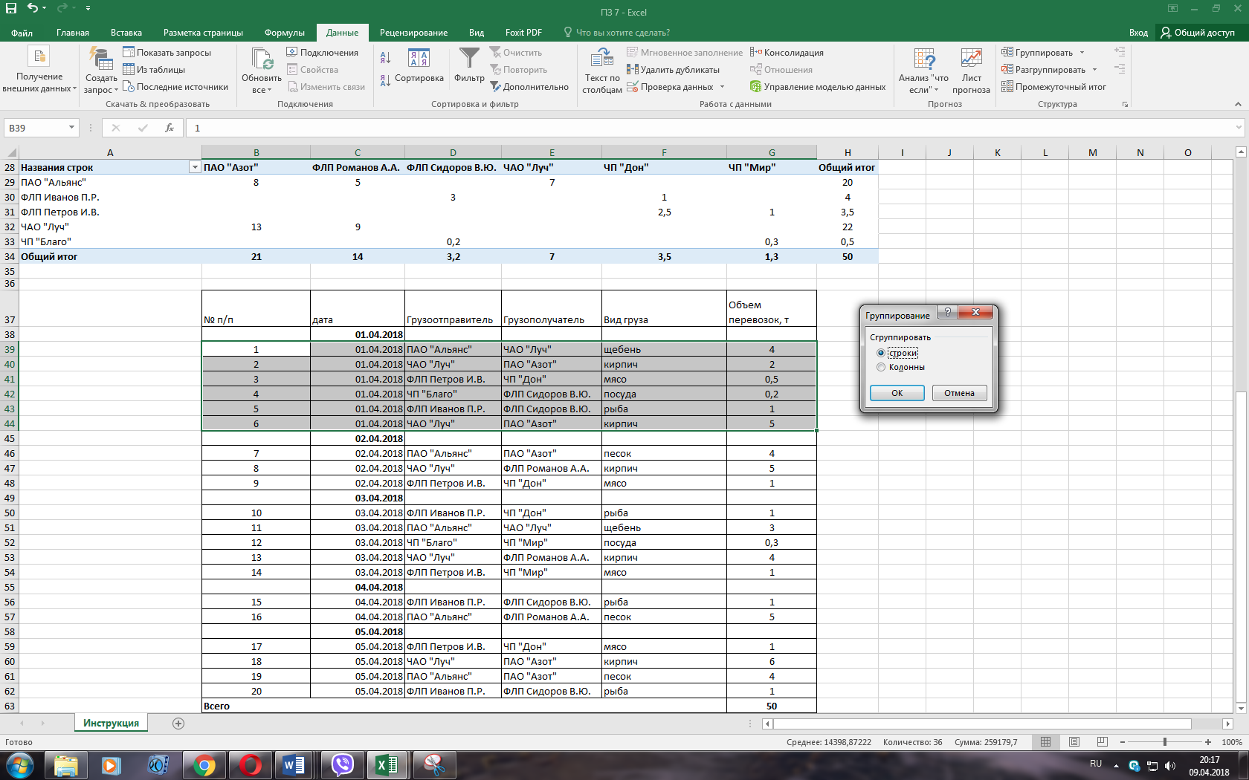
Рис. 4 – Группировка данных по датам

Контрольные вопросы:
1. Перечислите показатели работы автомобиля за день, определяемые при обработке первичных документов.
2. Как определяется время в наряде при обработке первичных перевозочных документов?
3. Как определяется количество перевезенного груза при обработке первичных перевозочных документов?
4. Как определяется грузооборот при обработке первичных перевозочных документов?
5. Что представляет собой статистическая сводка?
3. Что такое группировка данных?

